Міністерство освіти і науки України
Національному університеті "Львівська Політехніка"

Кафедра систем штучного інтелекту

Епік №2
з дисципліни
«Основи програмування»

Виконав:
студент групи ШІ-11
Гнатюк Ярослав

Викладач:

Львів – 2024 р.

Епік №2

Тема: Лінійні алгоритми. Розгалужені алгоритми. Умовні та логічні оператори. Змінні. Константи. Типи даних. Розмір типів даних. Ввід вивід. Базові операції та вбудовані функції. Коментарі.

Мета роботи: Вдосконалити вміння програмувати шляхом вивчення лінійних і розгалужених алгоритмів, застосування умовних та логічних операторів. Навчитися використовувати змінні та константи, розуміти типи даних і їх розміри. Засвоїти принципи вводу/виводу, базові операції та вбудовані функції.

Теоретичні відомості:
- Оголошення та ініціалізація змінних:
https://www.w3schools.com/cpp/cpp_variables.asp

- Типи даних:
https://www.w3schools.com/cpp/cpp_data_types.asp

- Умовні оператори if, else if, else:
https://www.w3schools.com/cpp/cpp_conditions.asp

- Умовний оператор switch:
https://www.w3schools.com/cpp/cpp_switch.asp

- Цикл for:
https://www.w3schools.com/cpp/cpp_for_loop.asp

- Цикл while:
https://www.w3schools.com/cpp/cpp_while_loop.asp

- cmath pow():
https://www.w3schools.com/cpp/ref_math_pow.asp

Виконання роботи
Частина 1

Завдання №1

Назва: Lab 1 Task 1 Variant 21

Опис: Обчислити значення виразу при різних дійсних типах даних (float й double). Порівняти й пояснити отримані результати.
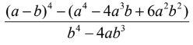
при а=100, b=0.001

Вимоги: Обчислення варто виконувати з використанням проміжних змінних.

Завдання №2

Назва: Lab 1 Task 2 Variant 21

Опис: Обчислити значення виразів. Пояснити отримані результати.
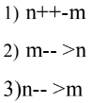

Завдання №3

Назва: Practice Task (Особистий порадник)

Опис: Створити простий порадник щодо погоди, де користувач вводить поточні погодні умови, а програма видає рекомендації щодо активності на основі погоди. Якщо користувач вводить будь-яку іншу умову, запропонувати йому ввести дійсну умову.

Вимоги:
- Використати if else - щоб вирішити, чи повинен користувач взяти куртку чи ні.
- Використати if, else if - щоб надати рекомендацію щодо активності (прогулянка, футбол, настільні ігри, etc).
- Використати switch case - для визначення типу рекомендованого взуття.
- За потреби комбінувати оператори

Завдання №4

Назва: Algotester Lab 1 Variant 2

Опис: Дано стіл з 4 ніжками різної довжини. Потрібно відпиляти певні відрізки d від кожної ніжки h. Якщо під час або після відпилювання найдовша ніжка стане у 2 рази довшою за найкоротшу, стіл перевернеться. Перед початком ніжки стабільні, але після відпилювання може статися перевертання. Якщо при відпилюванні відрізок більший за довжину ніжки, потрібно вивести "ERROR". Завдання — перевірити, якщо залишиться рівним вивести “YES”, якщо перевернеться “NO” і у випадку помилки “ERROR”.

Обмеження:
0 ≤ h_{1, 2, 3, 4} ≤ 10¹²
0 ≤ d_{1, 2, 3, 4} ≤ 10¹²

Завдання №5 (на вибір)

Назва: Цікава гра

Опис: Проаналізувавши загальну умову задачі зрозуміло, що дано дошку n×m, потрібно визначати кількість клітинок. Якщо кількість клітинок парна – вивести “Dragon”, в іншому випадку – “Imp”.

Обмеження:
1 ≤ n, m ≤ 100
Частина 2
Завдання №1
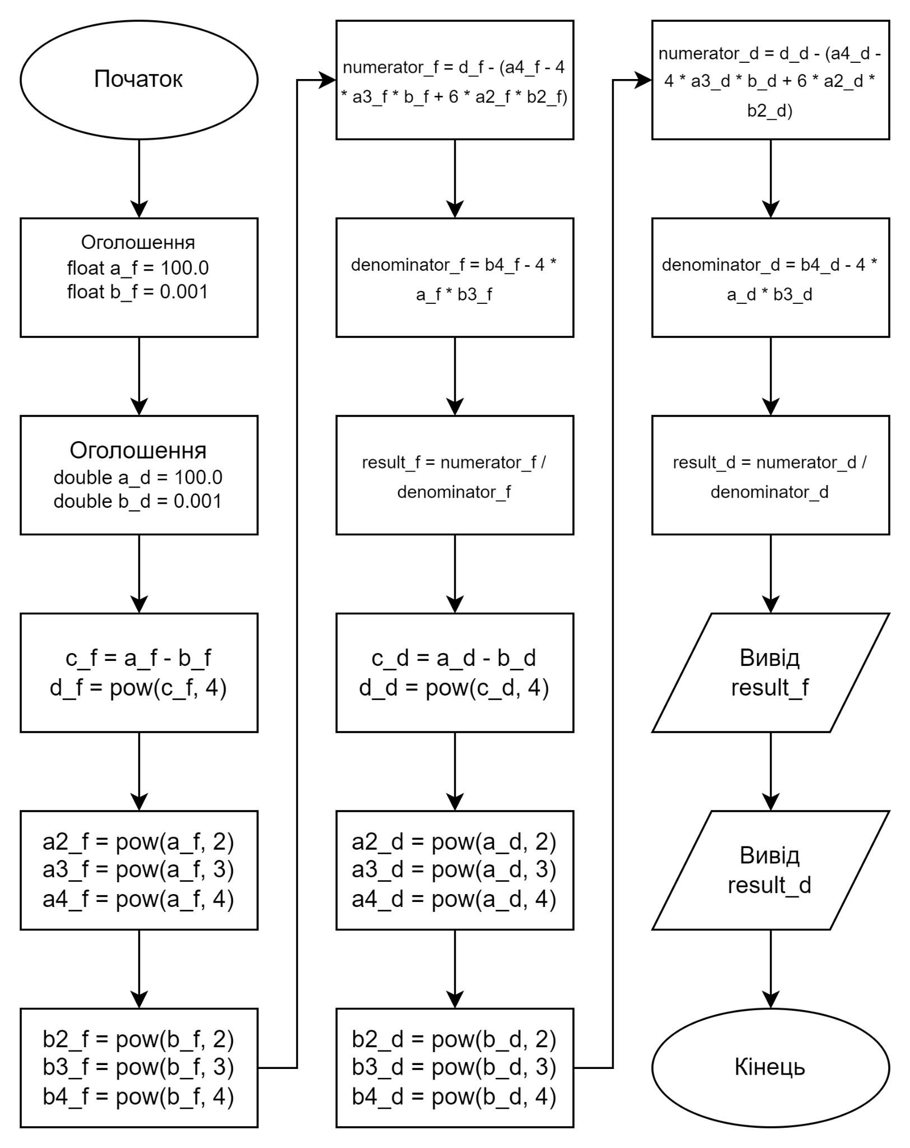
Орієнтовний час виконання: 20 хв

Завдання №2
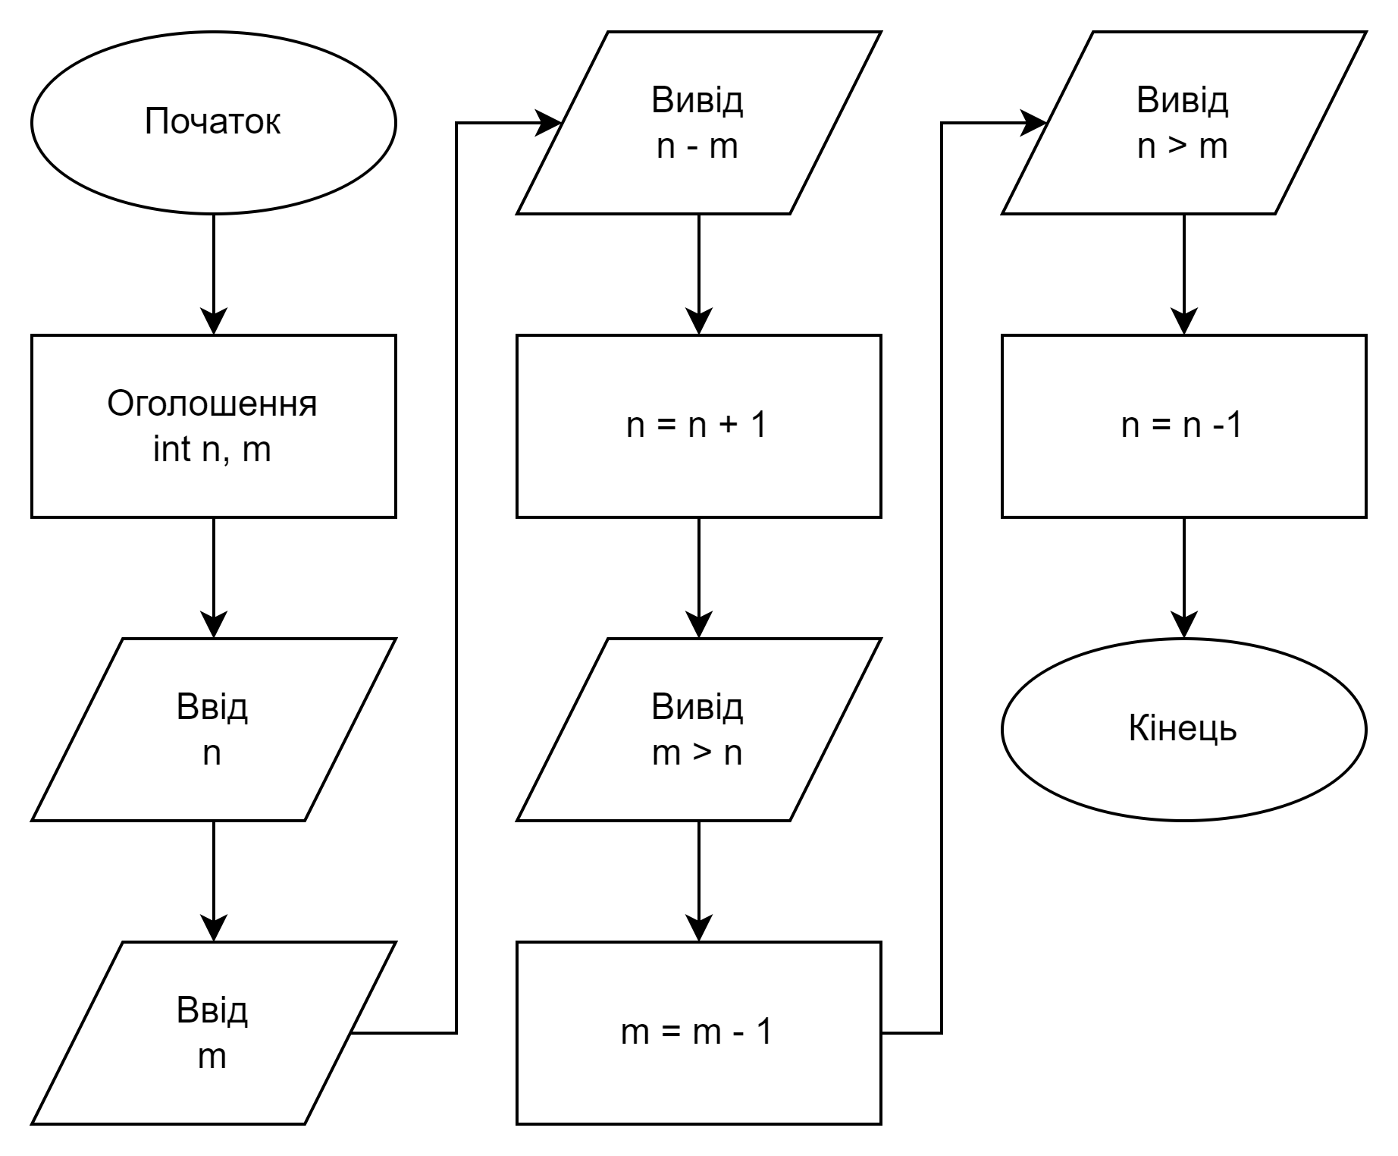
Орієнтовний час виконання: 10 хв
Завдання №3
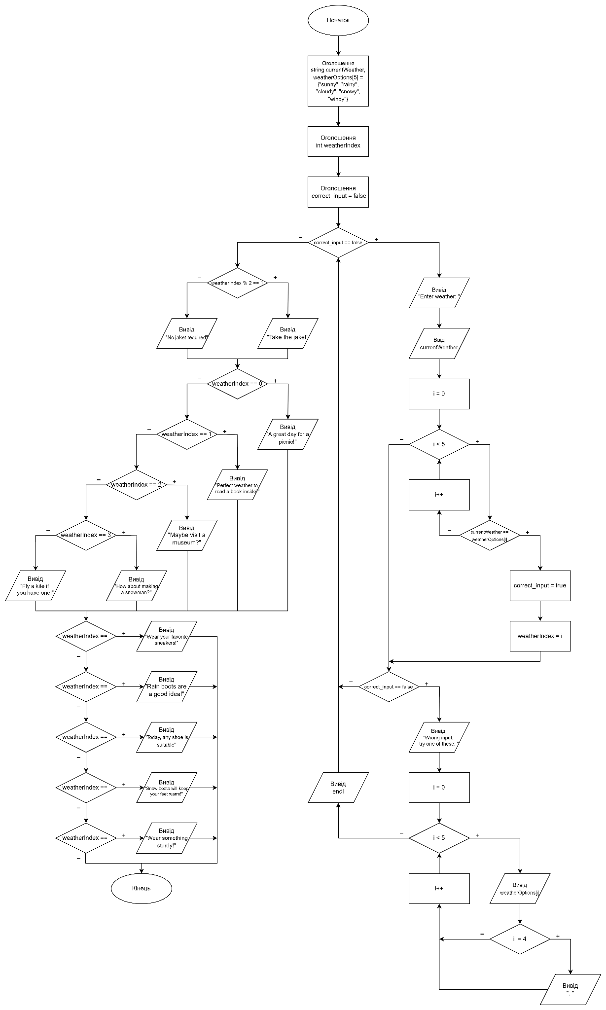
Орієнтовний час виконання: 1 год
Завдання №4
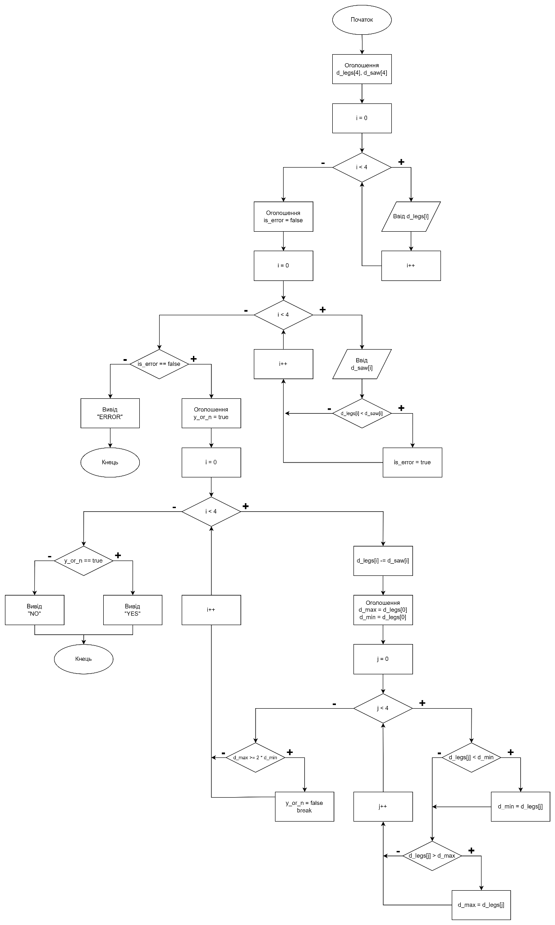
Орієнтовний час виконання: 1 год
Завдання №5
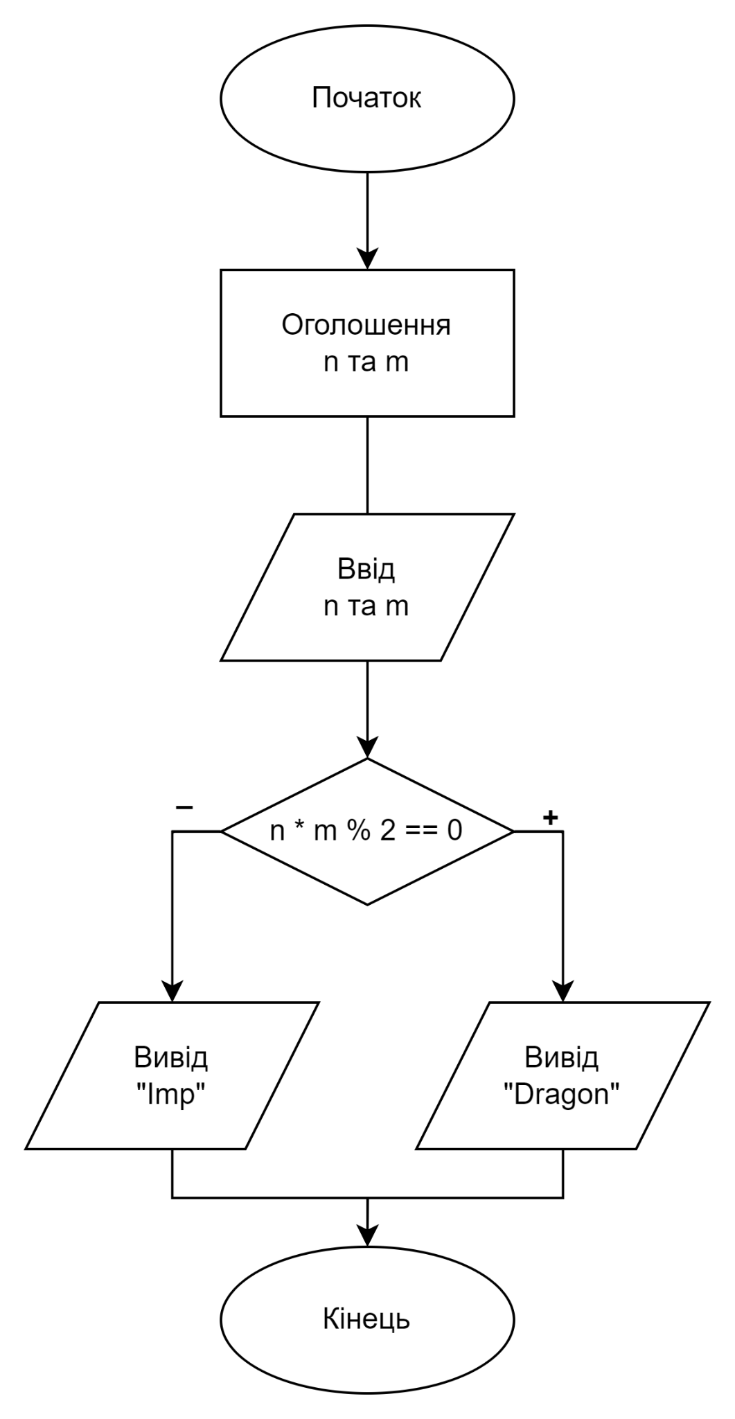
Орієнтовний час виконання: 10 хв

Частина 3
Для виконання роботи використовується середовище Visual Studio Code зі встановленим розширенням С/C++ Extension Pack.

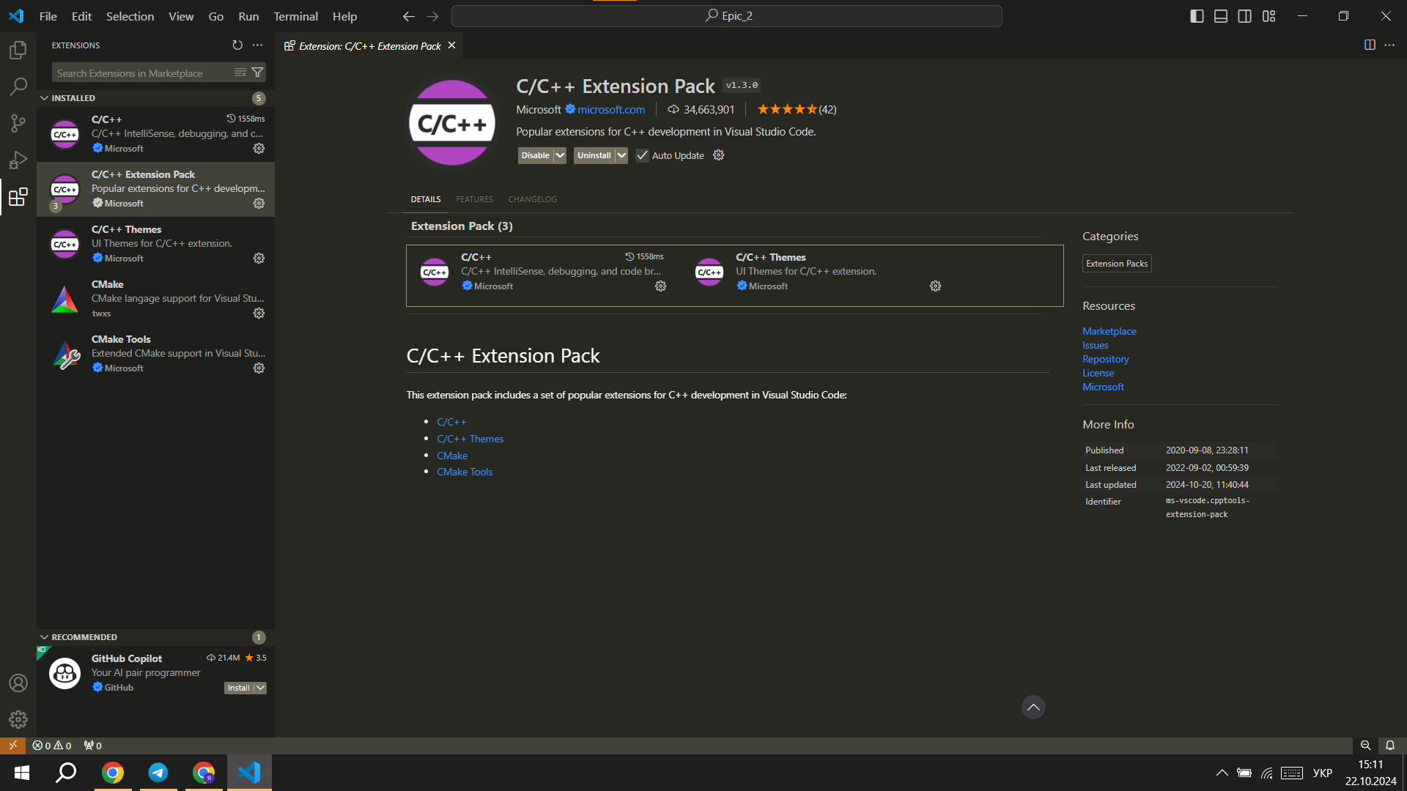
Використані бібліотеки:
- iostream
- cmath

Частина 4
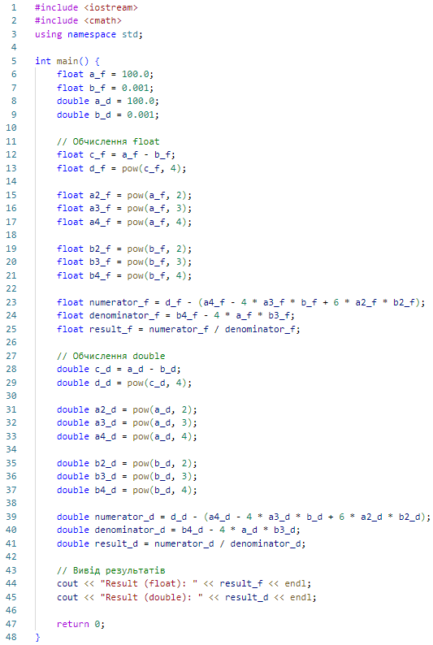
Завдання №1

Завдання №2
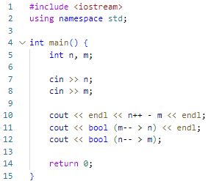

Завдання №3
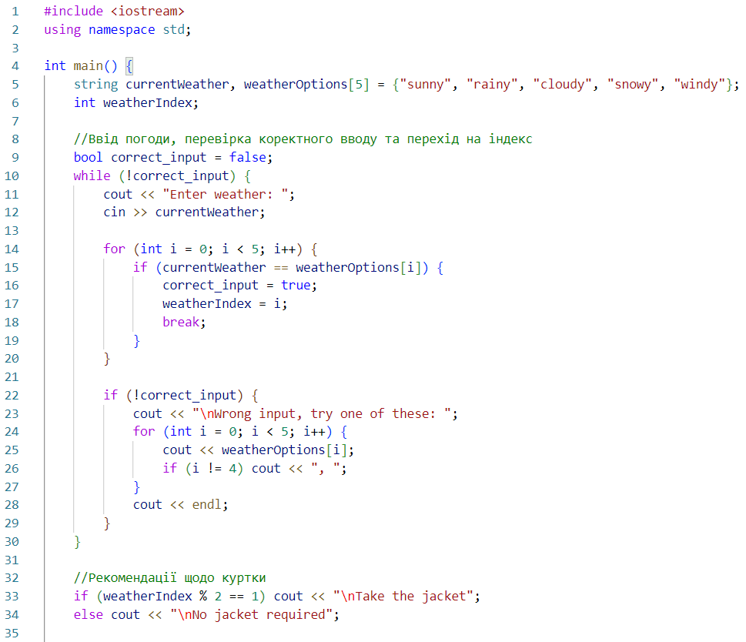
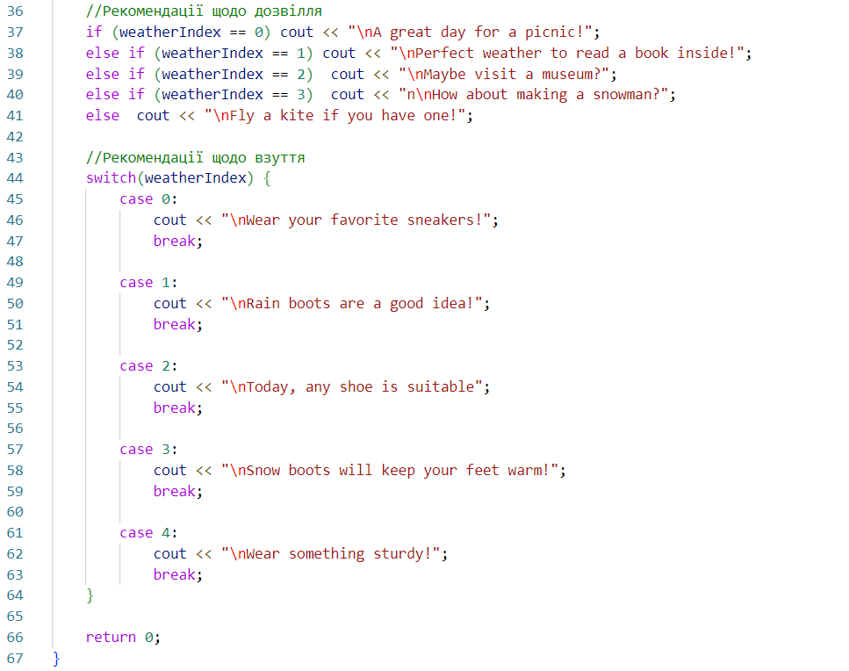

Завдання №4
Розв’язок на сайті: https://algotester.com/en/ProblemSolution/Display/1832516
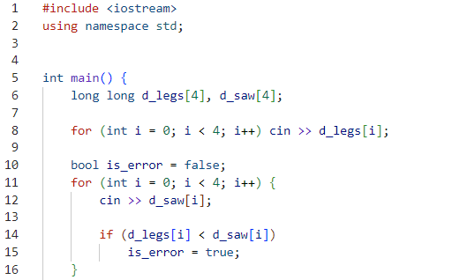

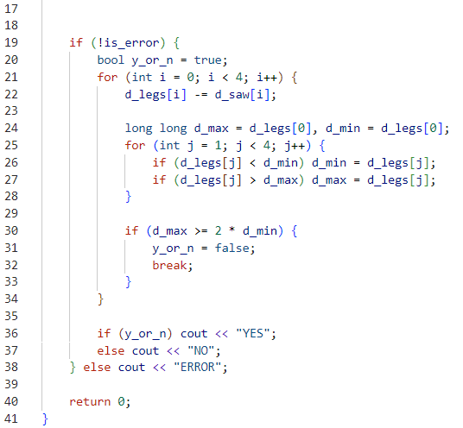

Завдання №5
Розв’язок на сайті: https://algotester.com/uk/ProblemSolution/Display/1832654

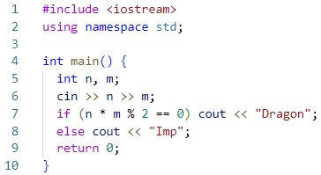

Частина 5
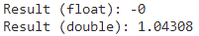
Завдання №1

Фактично затрачений час: 30 хв

Завдання №2

Фактично затрачений час: 10 хв

Завдання №3
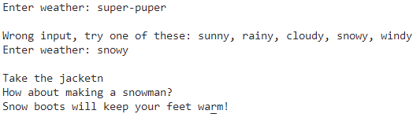
Фактично затрачений час: 1.5 год

Завдання №4
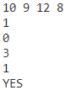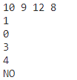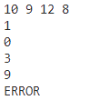
Фактично затрачений час: 3 год

Завдання №5

Фактично затрачений час: 10 хв

Робота з командою
Як віч-на-віч між парами, так і онлайн ми з командою обговорювали деякі нюанси епіку. Зокрема мені дуже допомогли коли пояснили де брати умови для практичних задач. Ну а також кожна наша онлайн зустріч закінчувалася грою в яку небудь discord гру, що тільки покращувало наші взаємовідносини.
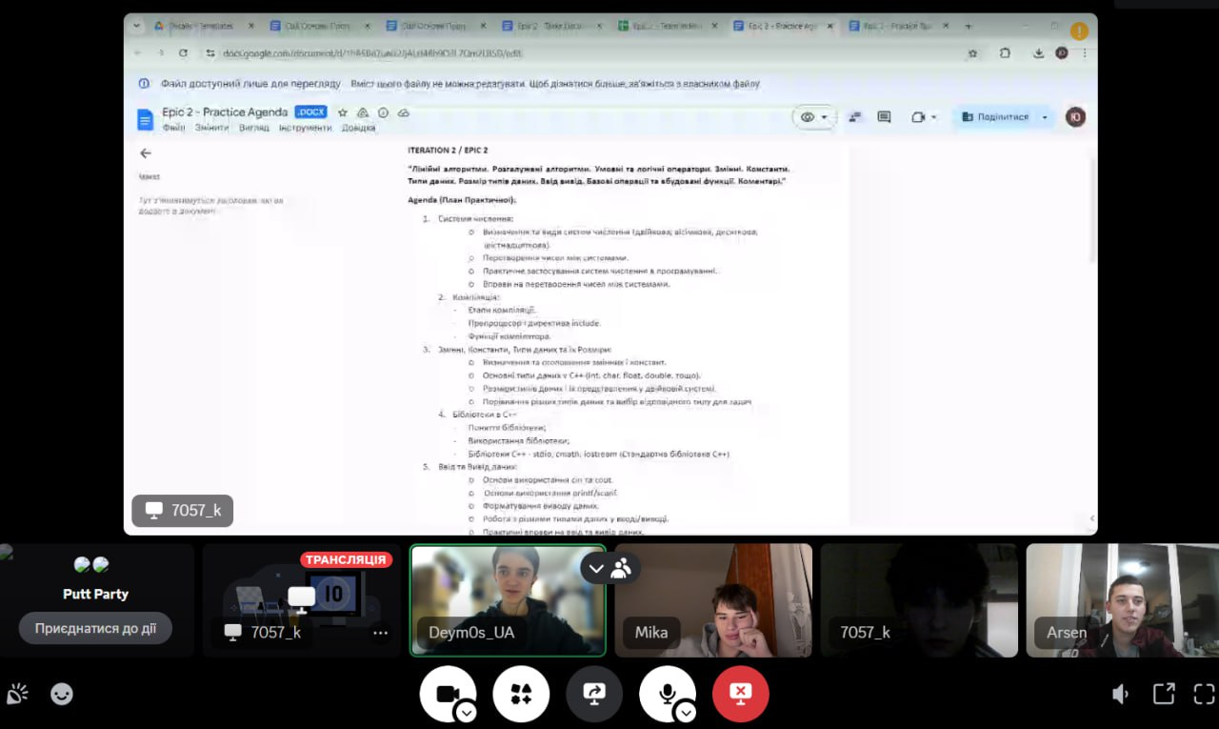
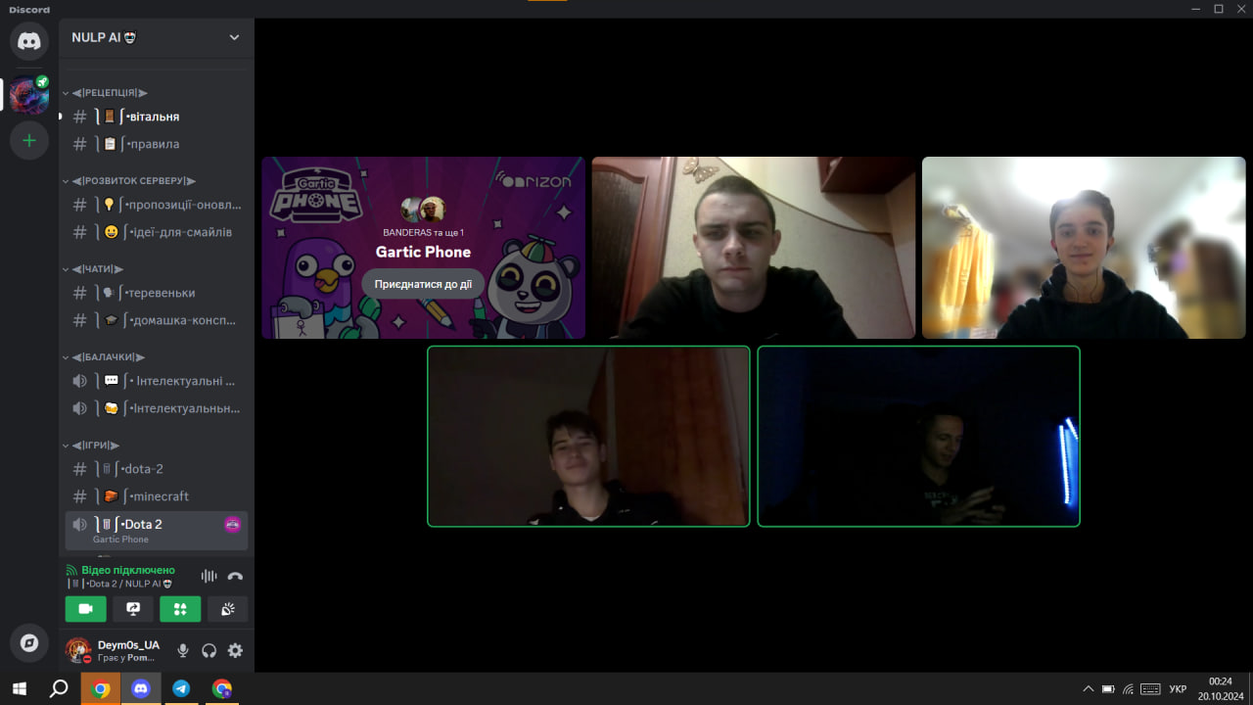

Висновок
У процесі виконання цієї роботи я вдосконалив свої навички програмування, зокрема у створенні лінійних і розгалужених алгоритмів. Я навчився оголошувати та ініціалізувати змінні різних типів. Також я закріпив знання щодо використання умовних операторів if, else if, else та switch, що дало змогу створювати гнучкі програми, які можуть реагувати на різні умови. А завдяки роботі з циклами for та while, я навчився виконувати повторювані дії у своїх програмах.

